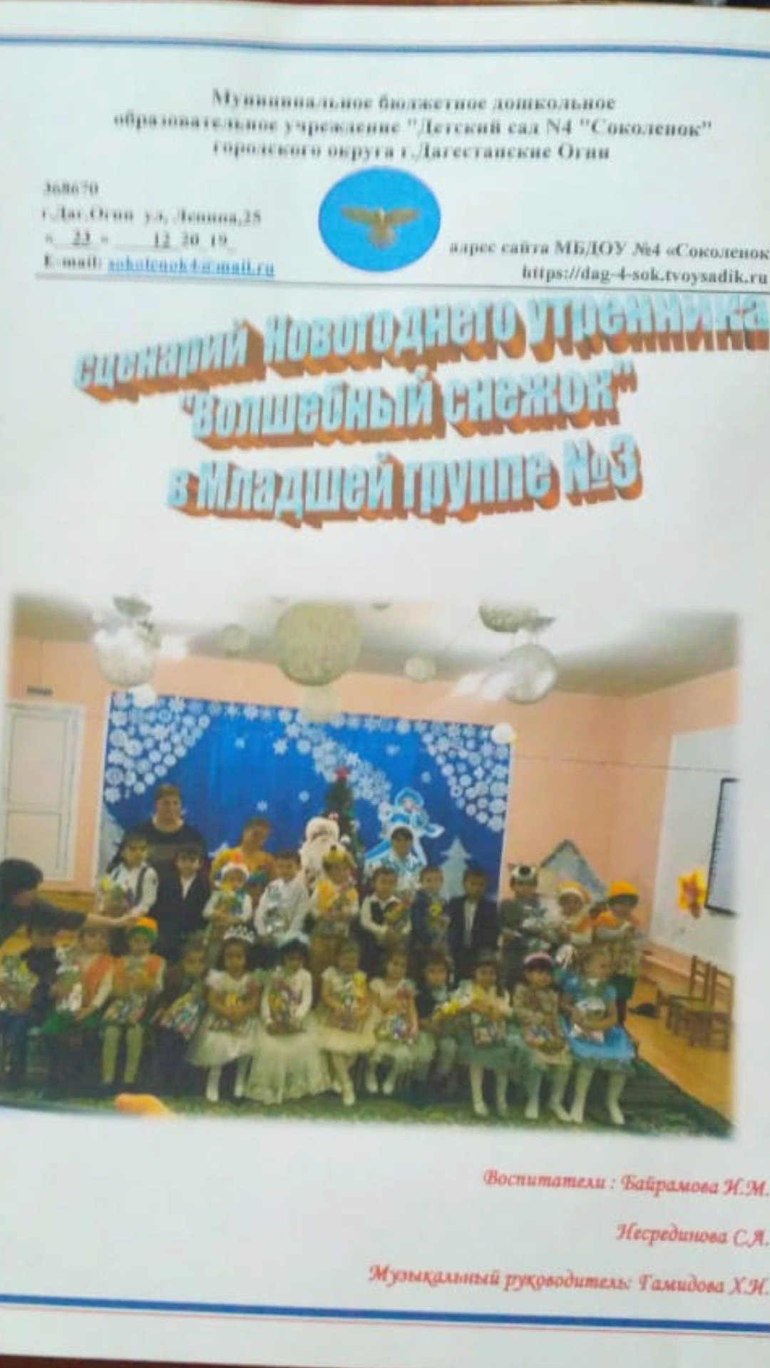

Ведущий: Посмотрите, ребятки, как красиво сегодня в зале и елочка нарядная стоит! Как мы рады, елочка, что ты к нам пришла! Как с тобою, елочка, весело всегда! Давайте полюбуемся елочкой, посмотрим, какие игрушки на ней висят. (Ходят вокруг елки, рассматривают игрушки)
Снегурочка: У новогодней елочки зеленые иголочки, И снизу до верхушки красивые игрушки, Висят на ветках шарики, волшебные фонарики, И бусы, и снежинки, и голубые льдинки. Ребятки, а наша елочка еще спит. Огоньки на ней не горят. Что же надо сделать, чтобы огоньки на елочке зажглись? Давайте елочке ласковые слова скажем.
(Дети поочередно рассказывают стихи)
1. Русалина
Елку наряжаем,
Вешаем игрушки,
Шарики, хлопушки.
2. Минасат Вот наша елочка светлая стоит,
Вся наша елочка звездами горит!
3. Назира
Наша елка велика, наша елка высока, Выше мамы, выше папы, достает до потолка
Снегурочка: Понравились елочке ласковые слова, вот как заулыбалась. Тс-с! Я что-то слышу (наклоняется к елке). Елочка просит, чтобы ребята спели ей новогоднюю песенку.
Дети и взрослые исполняют – Песенку "Как красива наша елка"

Ведущий: Молодцы, ребята! Замечательную песенку мы с вами спели нашей елочке, только огоньки на ней все равно не зажигаются. Давайте ближе к елке подойдем, друг друга за руки возьмем Дружно скажем: «раз, два, три - наша елочка, гори!» (огоньки зажигаются)

Ведущий: Посмотрите, ребятки, огоньки загорелись и от этого, наша елочка стала еще краше. А давайте огоньки погасим? Подуем на них сильно-сильно! ( Дети дуют, Огоньки гаснут)

Снегурочка: Давайте похлопаем в ладоши, огоньки снова загорятся! ( Дети хлопают, огоньки загораются.)

Ведущий: Ярко сверкает елочка огоньками, приглашает деток танцевать!

Танец:"Гномиков"
(Снегурочка замечает под елочкой снежок)
Снегурочка: Ребята, посмотрите, а что это под елочкой лежит? Давайте посмотрим. (Поднимает снежок) Ребята, да это волшебный снежок! Что же он мне хочет сказать? (Подносит его к уху) Он зовет нас за собой! Вы хотите погулять вместе со снежком? (Ответ детей) Тогда мы его бросим и поглядим, куда он нас приведет. (Бросает снежок в сторону домика. Дети следуют за снежком) Куда же привел нас снежок?
Дети: К домику!

Снегурочка: А кто же в домике живет? Давайте постучимся! (Стучатся.)

Снеговик: (из домика): Кто там? (Выходит)

Снегурочка: Здравствуйте, кто вы?

Снеговик: Снеговик я не простой, я веселый ,озорной
Очень я люблю играть,песни петь и танцевать У меня тоже есть снежки, они не волшебные, а очень озорные! Они хотят, чтобы вы с ними играли(Раздает снежки детям) -

Снегурочка: Молодцы, ребятки! Весело играли
Снеговик:Как мы весело играли,ох как жарко стало в зале!Ой боюсь сейчас растаю!Досвидания детвора!
Снегурочка : Давайте снова бросим наш волшебный снежок и посмотрим, куда он нас приведет. (Снежок бросают в сторону маленькой елочки. Все идут за ним и подходят к маленькой елочке. Из под нее выглядывает маленький ежик - ребенок . Снегурочка делает вид, что не видит ежика. После того как дети покажут на него, Снегурочка поворачивается к елочке лицом, а мальчик - ежик прячется за елочку. Снегурочка удивлена, что никого не видит и опять поворачивается лицом к детям. Так повторяется 2 раза. Наконец Ежик перестает прятаться от Снегурочки, и она его находит.) Снегурочка: Кто ты?

Ежик: Я - ежик колючий, совсем не везучий. Под елочкой в праздник грущу. А я в Новый год водить хоровод, С ребятками очень хочу!

Снегурочка: Не грусти, ежик! Оставайся с нами! На нашем Новогоднем празднике скучать тебе не придется!

Ведущий: А наши ребятки хотят с тобой танцеватьТанец с Ежиком"Волшебный обруч"

Ежик: Ну теперь пора мне спать,к вам весной приду опять.
Ежик уходит.
Ведущая:Кто на праздник к нам придет,спляшет весело споет? -
Кто малышкам ребетишкам Всем подарки принесет?
Снегурочка:Ну конечно Дед Мороз! … Дедушку мы позавем:
Приходи скорее ждем(дети зовут Деда Мороза)
Чтото дедушка не слышит.А можетнаш Волшебный снежок поможет?
Снежок наш волшебный катись,И Дед Мороз,покажись.
(входит Дед Мороз)

( За ширмой слышится голос: « Ау-у-у! Ребятушки, вы где?» )
Снегурочка: Ребятки, это Дедушка Мороз идет. Он вас ищет и завет! Откликайтесь поскорей, чтобы он нашел детей!
Дети (вместе): Дедушка Мороз!
(На ширме появляется Дед Мороз-кукла) Дед Мороз: Здравствуйте, внучата, мои милые ребята, С Новым годом дорогие! Все красивые какие! Здравствуй, внученька моя! С Новым годом вас, друзья!
Снегурочка ( подходит к ширме): Здравствуй Дедушка, мы тебя так ждали и очень рады, что ты пришел к нам! Только жаль, что ты такой маленький и не можешь поиграть с нами! А ты можешь стать большим?
Дед Мороз: конечно, могу! А вы меня не испугаетесь?
Снегурочка: Ребятки, вы не боитесь Деда Мороза? Ведь он у нас такой добрый и веселый! (дети отвечают). Тогда подбросим наш волшебный снежок и все вместе скажем: «Раз, два, три - Дед Мороз, расти!»
( Дед Мороз выходит из-за ширмы и приглашает всех в хоровод)

Дед Мороз: Эх! Борода моя седа и в снегу ресницы Елку я принес сюда – будем веселиться. Все сюда скорей идите! Возле елочки спляшите. Выходите поплясать. Надо ножки поразмять.

(Исполняется песня «Шел по лесу Дед Мороз»)
Дед Мороз: Ах, спасибо, ребятушки! Как мне весело с вами!
Танец "Снежинок"
Дед Мороз: А прочти-ка мне, дружок, новогодний свой стишок! (Дети читают стихи) 1. Реб Дед Мороз, Дед Мороз, голубая шапка, Что ты нам в мешке принес? Там, наверно, сладко? 2. Реб Дед Мороз, Дед Мороз, борода и красный нос! Носик мне не кусай, очень больно! Ай-яй-яй! 3. Реб За окном снежинок стая,
Тоже водит хоровод.
Попрощавшись с годом старым,
Мы встречаем Новый год. 4. Реб Дед Мороз прислал нам елку,
Огоньки на ней зажег.
И блестят на ней иголки,
А на веточках – снежок! 5. Реб Мама елку украшала,
Настя маме помогала;
Подавала ей игрушки:
Звезды, шарики, хлопушки.
Игры с родителями.
Снегурочка: Молодцы, ребятки наши! Дедушка Мороз, а в новогодний праздник все ребятки ждут от тебя подарков. Ты не забыл про подарки?

Дед Мороз: Конечно, не забыл! Сейчас все ребятки получат подарочки! А поможет мне в этом ваш волшебный снежок! Брось его, Снегурочка, под елку! А я волшебные слова скажу! ( Снегурочка бросает снежок под елку, Дед Мороз колдует):
Дед Мороз: Снег, снег, лед, лед – чудеса под новый год, Ты снежочек покатись и в подарки превратись!
Снегурочка: ( выкатывает из-за елки большой снежный ком): Посмотрите, ребятки, какой Дед Мороз волшебник! Наш маленький снежок он превратил в большой снежный ком! Да красивый он какой, и наверно, не пустой. Только, как снежок открыть? Там подарки могут быть!
Дед Мороз: Я продолжаю колдовать и прошу мне не мешать! Внимание! Раз, два, три! Снежок – подарки нам дари! (Снегурочка открывает снежок и достает подарки). Спасибо тебе, Дедушка Мороз, за подарки вкусные! Спасибо тебе, Снегурочка, за праздник замечательный!

Ведущий: Спасибо снежку волшебному, что помог с вами встретиться! Ну а нам пора заканчивать наш праздник Новогодний! Снегурочка: Что ж, друзья, пришла пора прощаться. Вас поздравляем от души, Пусть Новый год встречают дружно и взрослые, и малыши! Дед Мороз: До свидания, ухожу! До встречи в будущем году! ( Под веселую музыку дети прощаются с Дедом Морозом, Снеговиком и Ежиком.)

